龙井茶叶科学实验报告

炒茶阶段不同工艺变量对茶叶口感的影响

葛恩泽 (Ge, Angelo)
包玉刚实验学校（高中部）

摘要：

本研究旨在探究炒茶阶段不同工艺变量对龙井茶成品感官品质及理化成分（茶多酚）的影响。实验选取相同批次、相同品种的茶叶，控制原料一致，在炒制过程中系统比较炒锅温度（170℃、190℃、210℃）和炒制时间（3.5 min、5.3 min、7.1 min）两个核心变量对茶叶品质的影响，其中茶叶品质定义为感官品质（叶底、香气、滋味、外形、汤色及综合评分）与理化指标（茶多酚含量）的结合。采用双因素实验设计，通过感官评分和茶多酚检测获取数据，运用描述统计、双因素方差分析（ANOVA）以及多元线性回归进行数据分析。

结果表明，炒制时间对茶多酚含量具有显著影响（P = 0.0173 < 0.05），是导致茶叶理化成分变动的核心因素；而感官综合得分及各分项维度在本次分析中未达到统计学显著水平，反映了感官审评的复杂性。在本实验条件下，190℃，5.3min的炒制条件下制得茶样综合评分最高。回归分析显示，时间的负向影响约为温度正向影响的 14 倍，印证了绿茶杀青 "高温短时" 的黄金法则。本研究建立了可重复的茶叶实验模型，为理解炒茶工艺的科学原理提供了量化依据，可为家庭炒茶或小规模茶叶加工提供参考。

关键字：

西湖龙井，杀青炒制工艺，统计分析，ANOVA，多元线性回归

西湖龙井是中国十大名茶之首[5]，拥有上千年的贡茶历史，以 "色绿、香郁、味甘、形美" 四绝著称，其鲜爽甘醇的独特风味早已成为中国茶文化中一张极具代表性的名片。然而，龙井的口感并非仅由茶树品种决定，更与炒茶过程中的工艺控制息息相关。从唐代的蒸青造茶，到明清时期发展成熟的手工炒制工艺，龙井的制作技艺历经数百年沉淀，早已形成一套依赖温度、时间、手法、湿度等的精细调控体系。

在茶叶加工领域，已有大量研究[1,2,3,4]探讨工艺参数对茶叶品质的影响。Wang 等人的研究[1]表明，不同加工方式会显著改变茶叶的感官品质、生化成分和香气特征，尤其会影响茶汤的甘醇度、清香、花果香和青草气等表现。在茶叶加工研究中，感官审评、单因素方差分析和主成分分析常被用来比较不同处理组之间的差异。Chen 等人的研究[3]进一步指出，炒制温度和时间是影响绿茶茶多酚含量的关键参数，二者的交互作用决定了最终的茶叶品质。

本实验以西湖龙井为研究对象，旨在探究炒茶阶段炒锅温度和炒制时间是否会显著影响茶叶最终品质，即感官品质和茶多酚理化指标的结合。本研究主要回答三个核心问题：一是炒锅温度是否会显著影响茶叶品质，二是炒制时间是否会显著影响茶叶品质。此外，本研究采用多元线性回归分析，进一步量化温度和时间对各项品质指标的影响方向与影响强度，并建立品质指标与工艺参数之间的预测模型。本研究希望用较简单的条件，建立一个接近真实加工过程的茶叶实验模型，分析炒茶工艺变量如何影响茶叶感官口感和理化指标。

基于茶叶加工理论及实际炒制经验，推测炒锅温度和炒制时间均会显著影响茶叶品质，其中感官综合评分可能随着温度和时间的增加呈现先升后降的变化趋势，并存在一个最优工艺区间。同时，随着受热时间增加，茶多酚等热敏性成分可能发生降解，从而导致其含量下降。此外，温度与时间可能存在协同作用，共同影响茶叶最终品质。最后，本研究假设茶叶品质指标与工艺参数之间存在可量化的关系，可通过方差分析和多元线性回归模型进行分析和描述。

1 材料与方法
1.1 实验设计
实验所用茶鲜叶为群体种龙井品种，嫩度标准为 一芽二叶，于 2026 年 5 月 2 日采摘于浙江 杭州市满觉陇村四眼井自有生态茶园（西湖龙井狮峰产区一级保护区）。每组实验使用鲜叶 30 克。
本实验采用双因素三水平完全随机设计，以炒锅温度和炒制时间为两个自变量，每个自变量包含 3 个水平，共形成 9 个处理组。
自变量 A 为炒锅温度，设置三个水平分别为 170℃、190℃和 210℃，其中 190℃为传统标准工艺温度。自变量 B 为炒制时间，由于实验过程中机器的翻炒圈次与时间呈严格正比关系（30圈/min），二者反映了相同的炒制强度，因此将其合并为单一强度因子，后续统计分析统一采用时间作为研究变量。自变量 B 设置了 3.5 min、5.3 min和7.1 min三个水平。
根据温度与时间的不同组合，共形成9个处理组（G1–G9），具体实验设计见表1。其中，G5组（190℃、5.3 min）为标准工艺对照组。
表1: 不同温度与时间组合的实验设计
时间 (min) \ 温度 (℃) | 170 | 190 | 210
3.5 | G1 | G4 | G7
5.3 | G2 | G5（标准工艺） | G8
7.1 | G3 | G6 | G9
1.2 变量定义
本研究的因变量包括感官品质和理化指标两大类。:感官品质采用百分制评价，涵盖叶底、香气、滋味、外形、和汤色五个维度的加权综合评分Overall Score），其中外形占 25%，汤色占 10%，香气占 25%， 滋味占 30%，叶底占 10%，满分100分。 理化指标采用茶多酚相对含量（TPaverage）进行表征，用于反映不同炒制工艺条件下茶叶主要活性成分的变化情况，采用 1 至 10 分制进行评定。

实验过程中严格控制茶叶品种与采摘批次、每组鲜叶质量、炒锅材质、压力参数、环境湿度、冲泡方法以及审评人员等因素，确保各组之间除了实验变量外的其他条件的保持一致，从而提高实验结果的可靠性和可比性。
1.3 实验流程
实验流程分为三个主要阶段，第一阶段为炒茶处理，每组称取 30 克茶叶，按设定温度和炒制时间，完成炒制后自然冷却，并按照实验组别进行编号保存。第二阶段为感官评价，每组取 3 克茶样，采用90℃热水冲泡 4 min，由于实验条件限制，本研究仅由1位专业评审者在不知道样品处理条件的情况下进行盲评，根据外形、汤色、香气、滋味和叶底五个维度进行打分，并计算综合感官得分。。第三阶段为茶多酚检测，采用比色法测定茶多酚相对含量（relative polyphenol content），通过显色反应形成颜色差异，并与标准比色卡进行对照，根据颜色深浅记录茶多酚相对评分。
1.4 数据处理
所有实验数据首先采用描述统计进行整理和汇总，通过双因素方差分析检验炒锅温度和炒制时间对茶叶品质的影响，并比较不同处理组之间的差异。接下来进一步采用采用多元线性回归分析，量化各工艺变量对品质指标的影响方向和影响强度，建立工艺参数与品质指标之间的定量关系。统计分析均在显著性水平 P < 0.05 下进行。
2 结果与分析
2.1 原始数据汇总
表 2. 各处理组平均感官评分
Category组别 | Temp  温度  (℃) | Rotations圈数 | Time时间  (总圈数*30圈/分) | Color  叶底  10% | Aroma  香气  25% | Flavor  滋味  30% | Appearance  外形  25% | Liquor Color  汤色  10% | Overall  综合-总分  100%
G1 | 170 | 106 | 3.5 | 8.7 | 23 | 28 | 23 | 9 | 91.7
G2 | 170 | 160 | 5.3 | 8.5 | 22.5 | 27 | 22 | 7 | 87
G3 | 170 | 213 | 7.1 | 8.2 | 22.6 | 25 | 23.8 | 6 | 85.6
G4 | 190 | 106 | 3.5 | 9 | 22.7 | 26 | 23.5 | 8 | 89.2
G5 | 190 | 160 | 5.3 | 9 | 24.5 | 28.5 | 21.5 | 9 | 92.5
G6 | 190 | 213 | 7.1 | 9.8 | 24 | 27.5 | 22 | 8.7 | 92
G7 | 210 | 106 | 3.5 | 9.2 | 24.2 | 28 | 21.2 | 9.2 | 91.8
G8 | 210 | 160 | 5.3 | 8.8 | 23.8 | 27.7 | 21.4 | 8.5 | 90.2
G9 | 210 | 213 | 7.1 | 8.5 | 23.2 | 27 | 21 | 8 | 87.8

表 3. 各处理组平均茶多酚相对含量
Category组别 | Temp  温度  (℃) | Rotations圈数 | Time时间  (总圈数*30圈/分) | TP1 | TP2 | TP3 | TPAverage
G1 | 170 | 106 | 3.5 | 5 | 4 | 5 | 4.7
G2 | 170 | 160 | 5.3 | 6 | 5 | 6 | 5.7
G3 | 170 | 213 | 7.1 | 3 | 3 | 3 | 3.0
G4 | 190 | 106 | 3.5 | 6 | 5 | 7 | 6.0
G5 | 190 | 160 | 5.3 | 8 | 7 | 9 | 8.0
G6 | 190 | 213 | 7.1 | 3 | 3 | 3 | 3.0
G7 | 210 | 106 | 3.5 | 5 | 3 | 6 | 4.7
G8 | 210 | 160 | 5.3 | 9 | 9 | 10 | 9.3
G9 | 210 | 213 | 7.1 | 2 | 4 | 2 | 2.7
各处理组实验原始数据见表 2及表3。
综合观察感官审评数据分布特点可见，综合总分整体在 85.6 至 92.5 之间波动，说明不同工艺对茶叶感官品质存在一定的影响。温度为 190℃的组别整体表现优于 170℃和 210℃组别。其中，最优组为 G5 组（ 190℃， 5.3 min），综合感官评分达到 92.5，为所有组别中最高，该组在香气和滋味维度表现尤为突出，说明此温度与时间组合的工艺条件下制得的茶叶香气层次丰富、滋味鲜爽协调，具有较好的综合品质。最差组为 G3 （ 170℃， 7.1 min），综合感官评分仅为 85.6，为所有组别中最低，该组在叶底、香气、滋味、汤色维度得分均偏低，初步表明低温下炒制时间过长导致茶叶氧化过度、鲜爽度下降，不利于优良品质的形成。
图1进一步展示了不同温度下综合评分的均值变化趋势。随着温度由170℃升高至190℃，平均综合评分明显提高；当温度进一步升高至210℃时，平均综合评分略有下降，呈现出“先升后降”的趋势。这表明190℃附近可能是感官品质表现较优的温度区间。
图2展示了不同温度和时间条件下滋味评分的变化情况。在190℃条件下，滋味评分由26分上升至28.5分后再下降至27.5分，呈现明显的峰值特征；而170℃和210℃条件下，随着炒制时间延长，滋味评分整体呈下降趋势。该结果说明适中的温度与炒制时间有利于滋味品质的形成，而过长时间炒制可能导致滋味下降。
茶多酚相对含量检测方面，平均含量在 2.7 至 9.3 之间波动，不同处理组之间差异较为明显。从数据上看，炒制时间过长即 7.1 min的组别茶多酚含量普遍偏低，均在 3.0 左右，说明长时间炒制会加速茶多酚降解。茶多酚含量最高的为 G8 组（210℃，5.3 min），平均含量达到 9.3，此工艺条件下茶多酚保留率最高。茶多酚含量最低的为 G9 组（ 210℃，7.1 min），平均含量仅为 2.7，初步显示高温及长时间炒制加剧了茶多酚的热氧化与降解，导致含量大幅下降，统计学显著性仍需通过后续方差分析进一步验证。

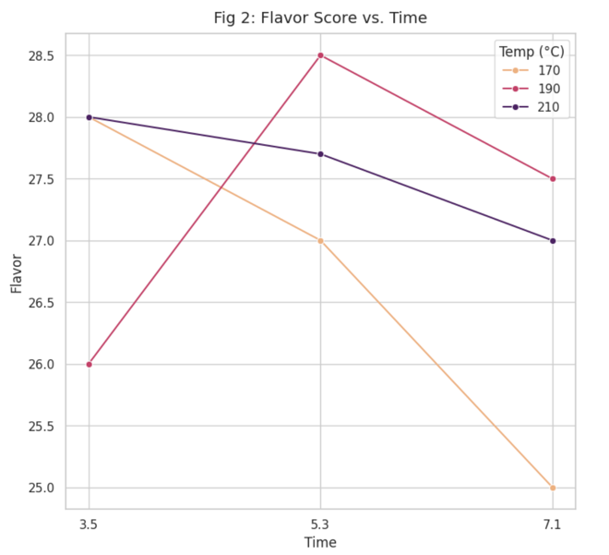
图1：不同温度下总分的均值柱状图 图2：不同温度与时间下滋味评分的折线图
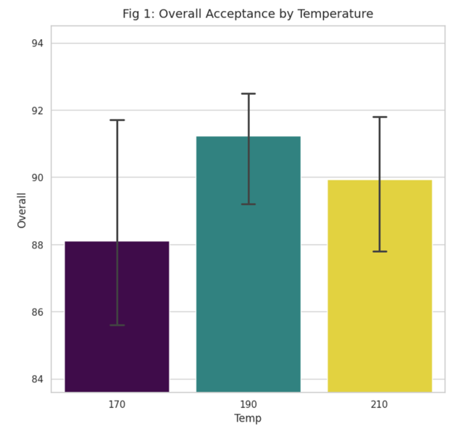

2.2 感官品质响应分析
2.2.1 关键指标的趋势分析
为进一步探究温度和炒制时间对茶叶品质的影响，本研究选取香气、滋味、汤色和叶底等关键感官指标进行趋势分析。
温度对香气与汤色的响应曲线见图 3，随着锅温从 170℃ 升至 190℃，香气和汤色评分均呈现上升趋势，但从 190℃ 继续升至 210℃ 时，评分出现不同程度的下降。结果表明，190℃可能是龙井茶香气激发的临界点，超过此温度虽未出现明显焦味，但香气物质开始出现损耗，导致感官评分下降。
温度和时间对叶底的响应曲线见图 4，随炒制时间增加，叶底评分分值呈现不同程度的下降趋势，其中 210℃组随时间下滑的斜率最陡峭，清晰解释了 G9 组受热过度的现象，即高温下长时间炒制导致叶底品质快速劣变。
图3：温度对“香气”与“汤色”的响应 图4：温度和时间对叶底的响应
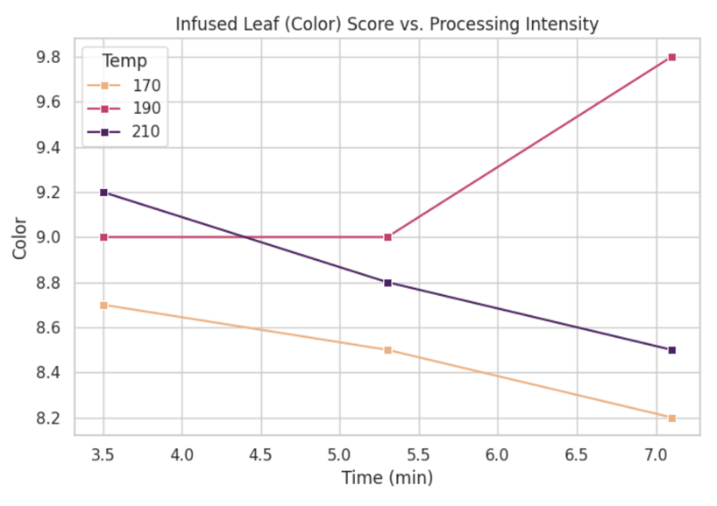
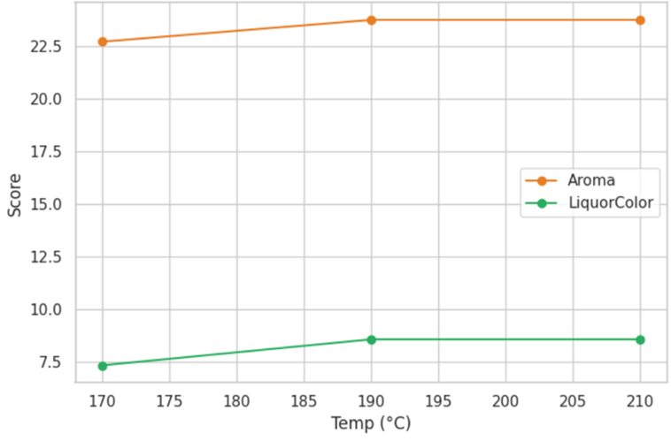

2.2.2 品质波动与稳定性分析
为比较不同工艺条件下茶叶品质的稳定性，本研究采用极差分析和雷达图分析对各处理组的感官表现进行评价。
从综合评分来看，不同温度组均存在一定程度的波动。其中，170℃组综合评分介于85.6至91.7之间，210℃组介于87.8至91.8之间。整体而言，各温度水平下均表现出一定的工艺敏感性，说明炒制时间变化会对最终品质产生影响。尤其在较长炒制时间条件下，部分处理组综合评分出现明显下降，表明工艺参数控制对品质形成具有重要作用。
进一步选取G1、G5、G9 三组具有代表性的数据进行雷达图分析（图5，图6）。从原始数据雷达图（图5）可以看出，G5组（190℃、5.3 min）在香气、滋味、外形、汤色和叶底等指标上均保持较高水平，形成较为均衡的多边形结构。归一化处理后的雷达图（图 6）进一步表明，G5 组（190℃、5.3 min）呈现面积最大的均衡五角形，各项指标发展均衡，显示出较好的综合品质和平衡性。相对而言， G9 （190℃、5.3 min）在香气，滋味和汤色等维度出现塌陷，从而印证了标准工艺G5组在多维度品质平衡上的优越性。
图5：G1，G5，G9的雷达图 图6:归一化处理后的G1，G5，G9的雷达图
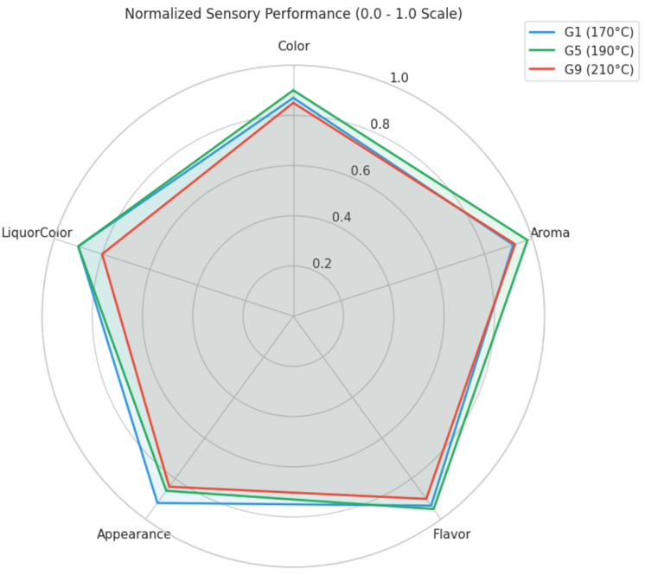
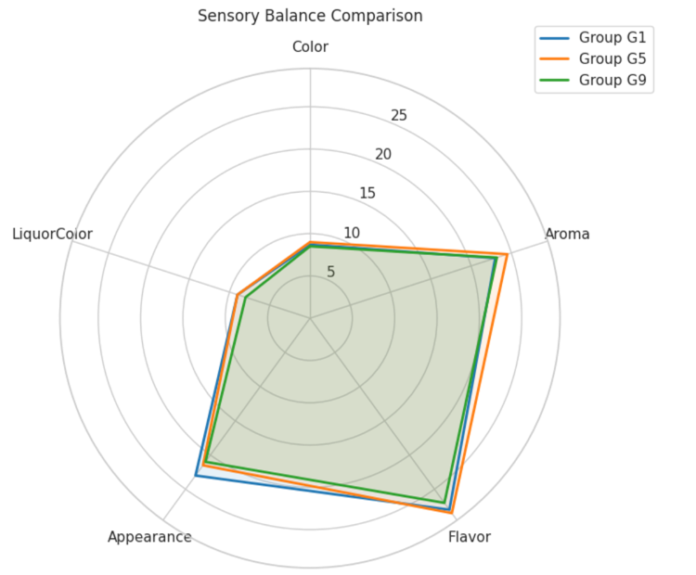
2.2.3 感官品质的拐点判定
为进一步探索炒茶工艺参数对品质形成的影响，本研究对综合评分及关键感官指标进行了拐点分析。
在 5.3 min这一固定时长下，温度对综合得分的影响曲线见图 7，温度从 170℃升至 190℃时评分显著上升，但从 190℃升至 210℃时评分开始下降，呈现出“先升后降”的变化趋势。 改结果表明， 190℃附近可能是感官品质的最优响应区间。
在190℃条件下，滋味评分随炒制时间变化的趋势见图8。随着炒制时间由3.5 min增加至5.3 min，滋味评分明显提升；当时间继续延长至7.1 min时，滋味评分开始下降，表明过长的炒制时间可能不利于滋味品质的保持。
在 210℃条件下，时间对香气评分的影响曲线见图 9，当炒制时间超过 5.3 min后，滋味评分开始出现下降趋势，这是由于长时间高温导致苦涩物质比例失调、香气物质过度挥发或讲解，从而影响茶叶香气表现。
综合图7至图9可以发现，温度和时间均存在可能的品质响应拐点。其中，190℃配合5.3 min的处理组在综合评分、滋味和香气等多个指标上表现较好，而过高温度或过长炒制时间则可能导致品质下降。这些趋势为后续方差分析和回归分析提供了进一步验证的依据。
图7:在5.3min时总分随温度的变化趋势 图8:在190℃时滋味随时间的变化趋势

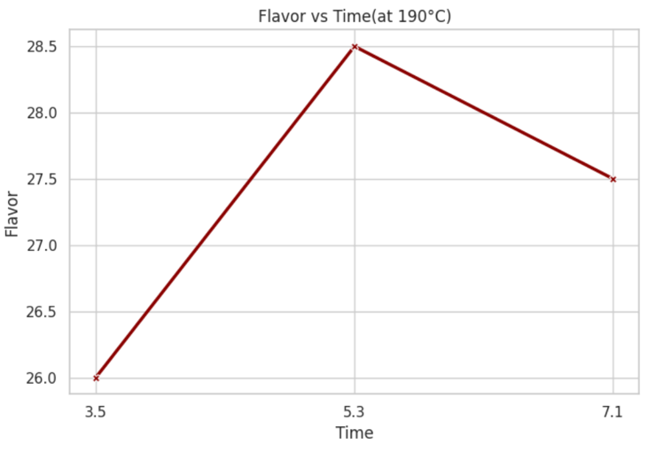
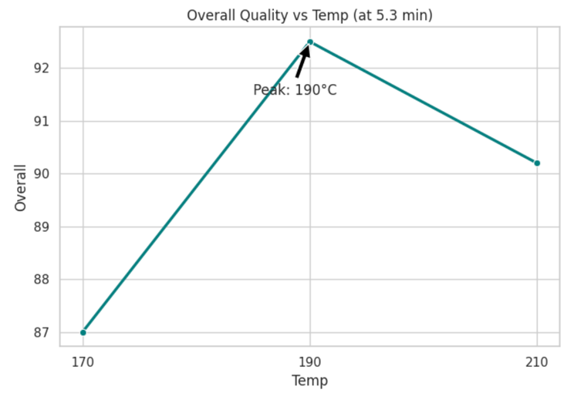

图9:在210℃时香气随时间的变化趋势
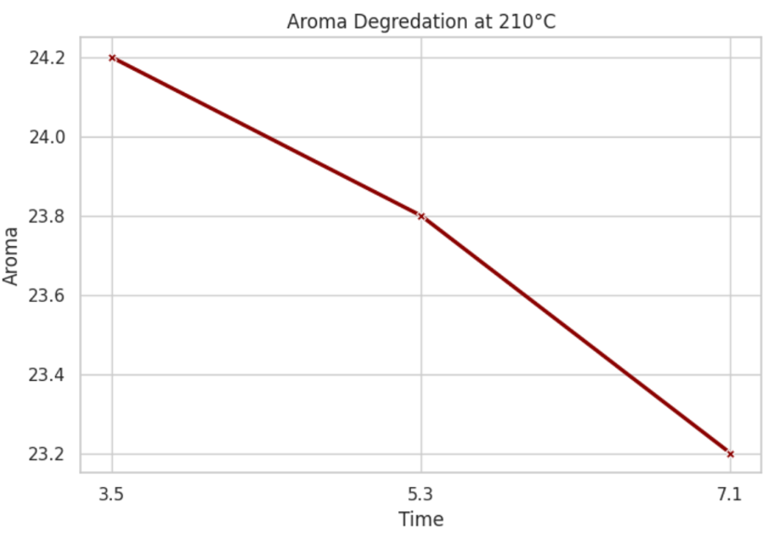
2.3 茶多酚理化指标分析
茶多酚是影响西湖龙井风味品质的重要活性成分之一。不同工艺条件下茶多酚含量的变化趋势见图 10，实验数据表明，各温度组茶多酚含量均在5.3 min时达到较高水平，而当炒制时间延长至7.1 min后，茶多酚含量均明显下降。其中，G8组（210℃、5.3 min）的茶多酚相对含量最高，达到9.3；而G9组（210℃、7.1 min）的茶多酚相对含量最低，仅为2.7。
温度对茶多酚含量表现出一定的双重效应，适度高温即 190 至 210℃能更好地阻断酶促氧化以保留茶多酚，但过高温度配合长时间会加剧热降解。不同温度下的降解速率存在显著差异，210℃组极陡的下降斜率揭示了高温对有效成分的剧烈损耗。210℃配合 5.3 min为维持多酚类物质活性与激发感官风味的平衡拐点，越过该热敏感阈值后，增加炒制强度将导致理化指标出现断崖式负效应。
图11进一步展示了不同炒制时间下茶多酚含量的分布情况。5.3 min组整体分布水平最高，中位数明显高于3.5 min组和7.1 min组；而7.1 min组的茶多酚含量整体处于较低水平，且组间差异较小。该结果进一步表明，在本实验条件下，炒制时间可能是影响茶多酚保留的重要因素，其中5.3 min附近表现出较好的茶多酚保留效果。
图10:不同工艺条件下茶多酚含量的折线图 图11:不同时间下茶多酚含量的箱线图
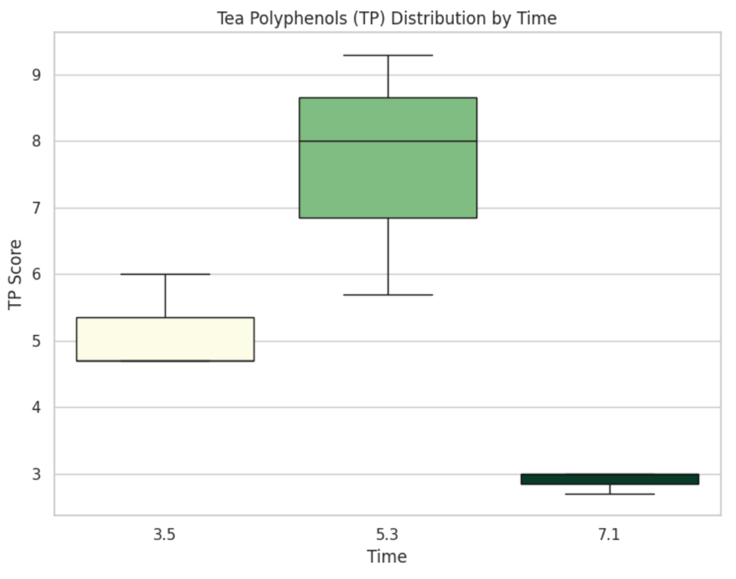
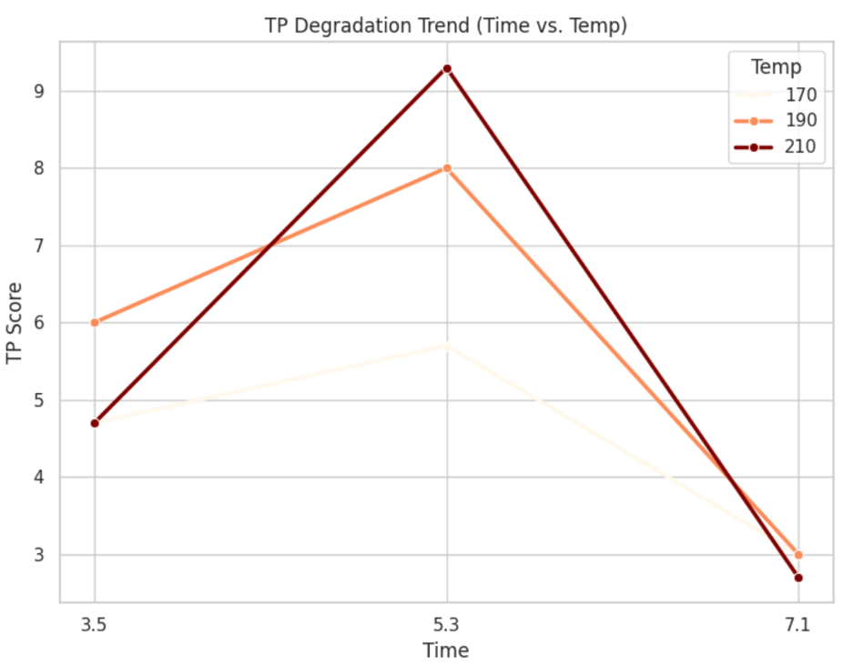

2.4 高级统计建模
2.4.1 双因素方差分析
方差分析即 ANOVA[6]是一种用于检验不同处理组均值差异是否具有统计学意义的的统计方法，其核心逻辑在于将观测值的总变异分解为实验处理引起的组间变异与随机误差引起的组内变异，通过 F 检验判断处理效应是否显著大于随机波动，从而排除偶然因素对实验结果的干扰。本实验采用双因素方差分析，原因在于本研究涉及温度和时间两个自变量各三个水平的完全随机设计，ANOVA 是该类实验设计的标准分析方法，可用于评估温度和时间两个因素对实验结果的影响，并判断由实验条件造成的组间差异是否大于随机波动。

双因素方差分析的显著性检验结果见表 4。在所有监测维度中，茶多酚含量受炒制时长的影响最为显著，P 值为 0.0173 小于 0.05，达到统计学显著水平。结合原始数据可以发现，当炒制时间由5.3 min进一步延长至7.1 min时，各温度组的茶多酚含量均出现明显下降，表明炒制时间是影响茶多酚保留的重要因素。
与理化指标不同，感官综合得分及叶底、香气、滋味、外形和汤色等各分项维度评分在本次方差分析中均未达到显著水平，所有 P 值均大于 0.05。这反映了感官审评的特殊性，虽然茶多酚等物质在杀青过程中发生了显著变化，但这种化学层面的减少并不一定会立刻、线性地反映在感官评分上。感官得分受温度和时间双重因素的交织影响，且存在一定的主观性波动，这导致在目前的样本量下难以捕捉到统计学上的显著性。此外，本研究每个处理组仅进行一次实验，并由同一评审员完成感官评价，数据重复性有限，因此较难检测到较小的处理效应。尽管如此，从原始数据和趋势分析结果来看，不同工艺条件下仍表现出一定的感官差异，其中190℃配合5.3 min处理组在多个感官指标上表现较优，这一趋势仍有待通过增加实验重复次数和扩大样本量进一步验证。

表 4. 双因素 ANOVA 结果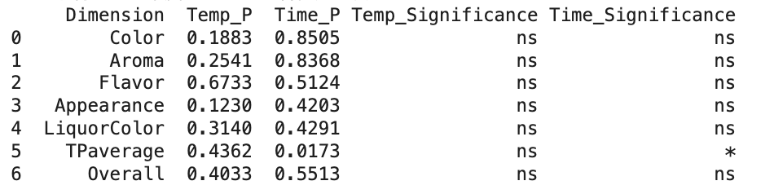
注：ns = 不显著（P>0.05）；*= 显著（P<0.05）
2.4.2 多元线性回归分析
多元线性回归[7]是量化多个自变量对因变量独立贡献的统计建模方法，通过回归系数估计实现 "控制变量" 的统计思想，即在固定其他变量的条件下，估计单个自变量对因变量的边际效应。本实验引入多元线性回归作为 ANOVA 的补充，原因在于方差分析仅能提供定性的显著性判断，而回归分析可量化各工艺参数的效应强度与方向，实现温度与时间相对重要性的定量比较，并建立可用于工艺优化的预测模型。
以炒茶工艺变量作为自变量，以茶叶最终品质作为因变量，建立多元线性回归模型，模型基本形式如下：
其中：
Quality：感官审评总分 或者 TP：茶多酚相对含量
Temp：炒锅温度（°C）
Time: 炒制时间（min）
β0​：截距
β1，β2：回归系数

本研究采用 Python 进行多元线性回归分析，利用 Statsmodels 库构建普通最小二乘回归模型（OLS）。实验结果表格所示回归结果由程序自动生成，其中包含回归系数（coef）、标准误差（std err）、P值、决定系数（R²）、F统计量以及条件数（Condition Number）等模型评价指标。这些统计量用于评估模型拟合效果以及温度和炒制时间对茶叶品质的影响程度，为后续结果分析提供依据。
我们得到的品质预测公司计算结果为：
时间的回归系数为 - 0.6759，表明在控制温度因素后，炒制时间与综合评分呈负相关关系，是影响品质的重要因素。在其他条件保持不变的情况下，模型估计时间每增加 1 min，茶叶的综合品质总分就会下降约 0.68 分，这说明在本次实验杀青过程中，过长的炒制时间可能对茶叶品质产生不利影响，长时间受热可能导致茶多酚含量下降以及部分香气物质损失。
尽管感官分数的 P 值未达到 0.05 的绝对显著，但在方差分析中，时间对茶多酚含量的影响是显著的（P0.00173），从另一角度证明时间是影响茶叶品质的重要因素。在 170℃到 210℃的范围内，温度变量的回归系数为 +0.0461，且影响未达到统计显著水平（P = 0.393）。这表明在本实验设置的温度区间内，温度变化对综合评分的影响相对弱于炒制时间。需要指出的是，这并不意味着温度不重要，而是说明在当前实验范围内，温度对感官品质的影响相对有限。对比回归系数的绝对值可以发现，时间变量的影响强度明显大于温度变量。从模型趋势来看，较高评分样本多分布于炒制时间较短或适中的处理组，说明合理控制炒制时间可能比单纯提高温度更有利于维持茶叶品质。与此同时，提高温度往往伴随着更快的水分散失和更严格的时间控制要求，因此在实际加工过程中仍需综合考虑温度与时间的配合关系，以获得较好的品质表现。
实际得分与模型预测得分的对比图见图12。回归模型的实际值与预测值对比结果表明，模型整体在一定程度上捕捉了茶叶品质的变化趋势，散点整体沿对角线方向分布，说明当模型预测较高分数时，实际感官评分通常也对应较高水平。高分段样本的预测表现比低分段样本更为稳定，预测分数 91 至 92 区间的样本点均靠近回归线且处于置信区间内，表明最优工艺参数附近的模型预测可靠性较高。

中等分数区间存在部分样本偏离回归线，反映出工艺参数与最终品质之间并非完全线性的对应关系，除温度与时间外，鲜叶嫩度、水分含量等个体差异以及感官评价的主观波动同样对最终评分产生影响，这解释了部分样本实际得分与预测值之间存在偏差的现象。

置信区间的宽度反映了模型的预测精度与不确定性，受样本量限制，本研究仅包含9个实验样本，因此当前模型预测仍存在一定误差。，未来通过增加实验重复次数，扩大样本量和纳入更多其他变量，可进一步缩小区间宽度，提升模型的预测准确性和稳定性。
表5：多元线性回归分析结果
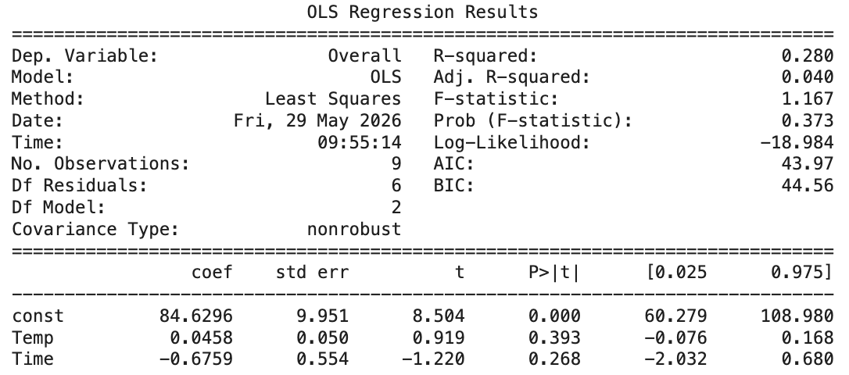
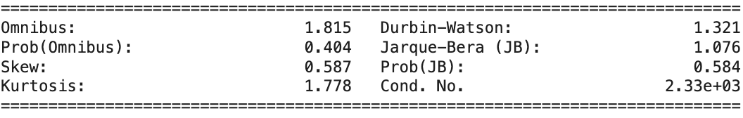
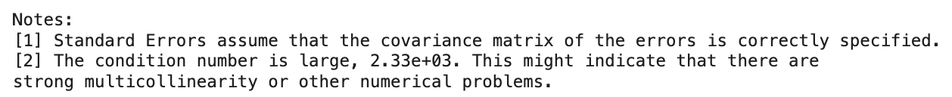

图12:
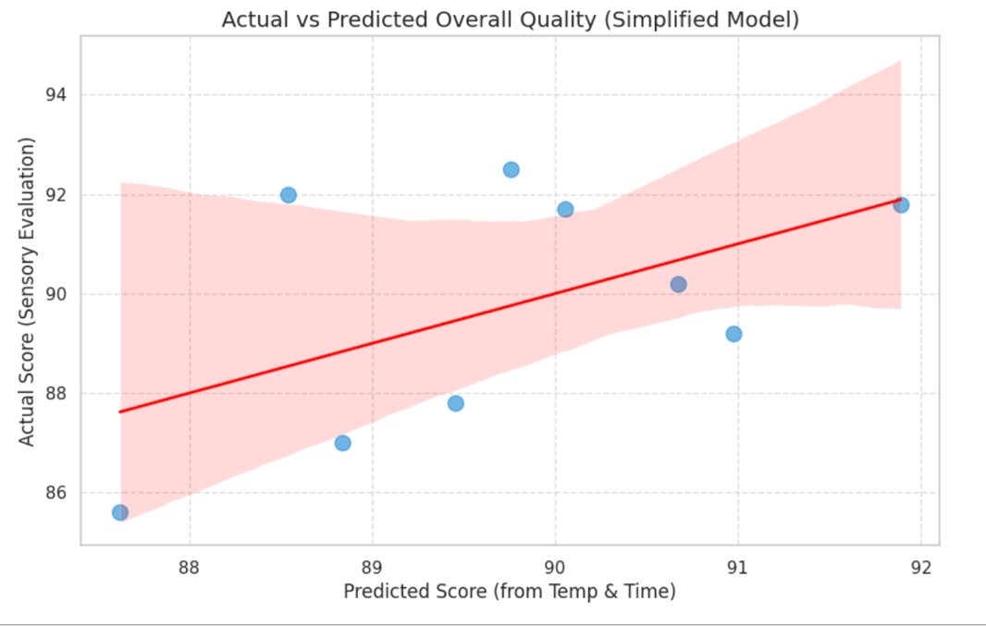
为进一步探究加工参数间是否存则协同效应，本研究首先引入了温度与时间的交互项构建多元线性回归模型。见表5，结果显示交互项的回归系数 P 值为 0.707，未达到统计显著性水平，表明本实验条件下温度与时间的交互效应不显著。

与此同时，模型诊断显示条件数高达 4.729x10⁴ ，提示模型存在较强的多重共线性或数值稳定性问题。由于温度、时间及其交互项之间存在较高相关性，回归系数的估计结果可能受到影响，因此交互项模型不适合作为最终解释模型。

鉴于交互项模型存在严重的数值稳定性问题，本研究舍弃交互项，仅保留温度与时间两个主效应变量，并采用 Z-Score 标准化方法[8]对自变量进行量纲解耦标准化处理。见表6，这一操作成功将模型条件数降至 1.06，说明量纲差异对模型稳定性的影响得到明显改善。标准化后的回归结果显示，时间变量的标准化回归系数绝对值大于温度变量，说明在本实验数据范围内，时间变化对品质指标的影响幅度相对更大。然而，由于模型整体解释能力有限（R² = 0.280），且各回归系数均未达到统计学显著水平，因此该结果应视为一种趋势性发现，而非确定性结论。

综上分析，本研究最终采用仅含主效应的标准化回归模型作为解释模型。结果表明，在本实验条件下，炒制时间可能比温度对茶叶品质变化更为敏感。未来仍需通过增加实验重复次数、扩大样本量以及纳入更多工艺变量，进一步验证温度和时间对茶叶品质的影响规律。

表5. 交互效应线性回归
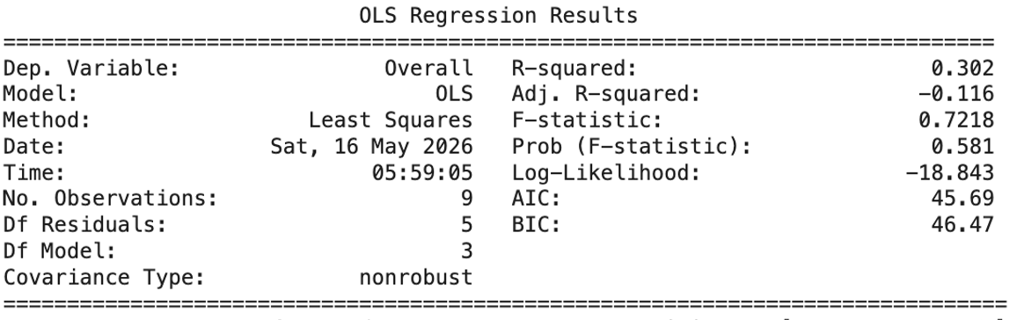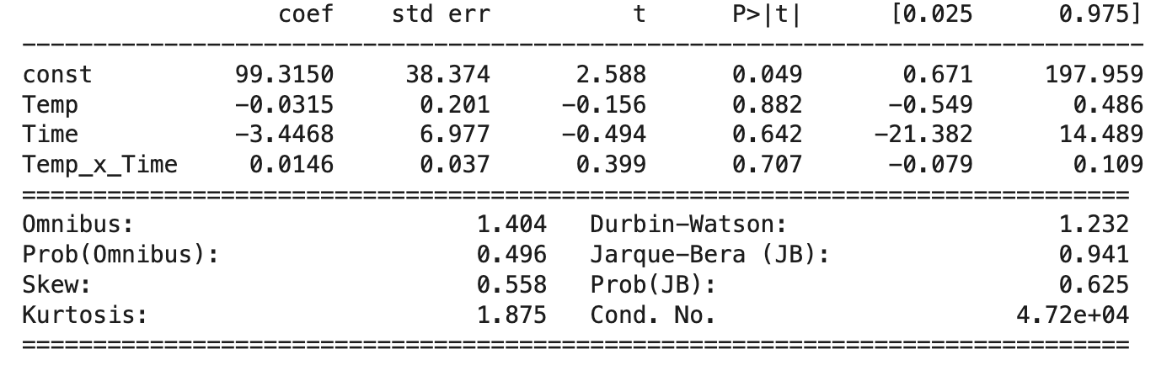

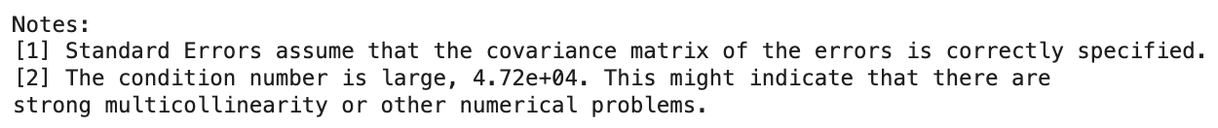
表6. 标准化后的交互效应线性回归（以总分为因变量）
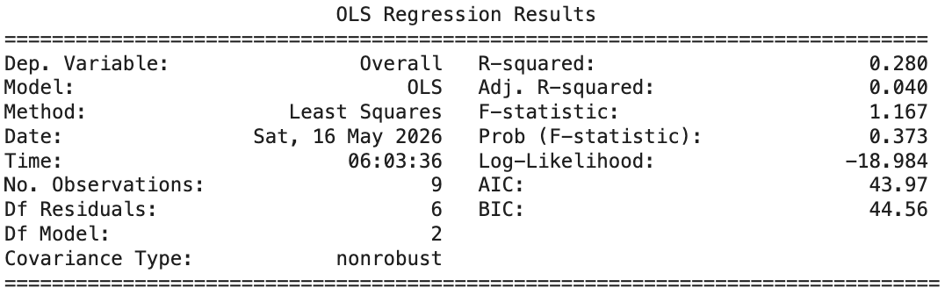
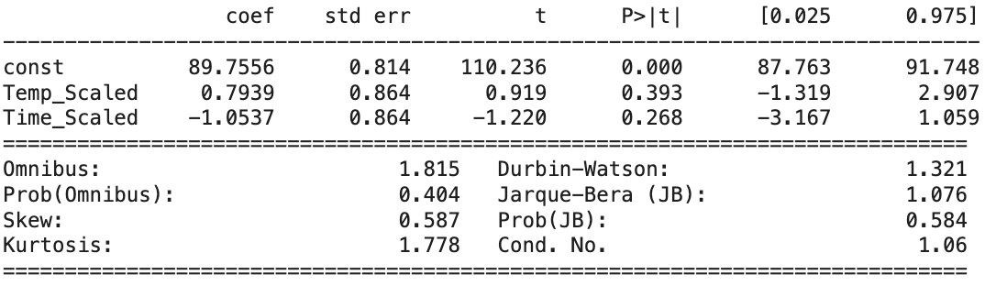

3 讨论
本研究通过系统的实验设计和统计分析，揭示了炒茶工艺中温度与时间的复杂交互作用。与传统经验性的炒茶技艺不同，本研究的数据表明，在本实验条件下，时间因素对茶叶品质变化的影响可能大于温度因素在本试验设置的温度区间内，炒制时长可能是影响茶叶品质的重要因素。这解释了为何经验丰富的炒茶师傅对火候的把控主要体现在对时间的精准掌握上。从具体效应来看，温度效应表现为温度升高可能促进香气释放和焦香形成，但也可能使苦涩感增强，在本实验无显著影响，可能因为变化幅度不足。时间效应可能影响杀青程度、水分含量、香气类型、滋味鲜爽度及色泽等多个品质维度。
理化指标与感官指标表现出不同的响应特征是本研究的重要发现之一。茶多酚含量的变化比感官评分更容易表现出统计学显著性，这意味着喝起来还不错的茶叶，其内在有效成分可能已经受到了不可逆的损失。这一发现对于茶叶加工具有重要的实践意义，提示生产者不能仅依赖感官评价，还应关注理化指标的变化。
标准工艺在本研究中表现出较好的综合品质。G5 组即 190℃配合 5.3 min之所以成为最优组，可能与温度和时间达到较优匹配有关，既充分激发了香气，又最大程度保留了茶多酚。这为茶叶加工的参数优化提供了初步的的量化参考。
本研究受实验条件限制，每个处理组合仅完成一次实验，因此统计分析结果主要用于探索工艺变量与品质指标之间的可能关系，相关结论仍需通过重复实验进一步验证。
4 结论
炒制时间对茶多酚含量具有显著影响，P 值为 0.0173 小于 0.05，是影响茶叶理化指标变化的重要因素。随着炒制时间延长，茶多酚含量整体呈下降趋势。。
感官品质具有非线性特征，温度和时间对感官评分的影响未达到统计学显著水平，反映了人类味觉感知的复杂性和主观性。本实验结果支持较短炒制时间有利于维持较好的品质表现。，回归分析显示，在本实验条件下，时间变量对品质变化的影响幅度大于温度变量。，在 170 至 210℃的实验范围内，应优先控制炒制时长。在本实验条件下，190℃配合5.3 min处理组获得最高综合评分，该条件下茶叶在香气、滋味、茶多酚保留等多维度表现出较好的综合平衡。
由于条件限制，本研究样本量较小，每组仅 1 次重复，导致部分指标未能达到统计显著性。茶多酚检测采用比色法，精度有待提高。感官评价仅由 1 名评审完成，存在主观偏差。未来的研究可以增加实验重复次数以提高统计检验力，引入更精确的茶多酚定量检测方法，采用多人盲评方式降低个体偏差，并进一步探究压力、湿度等其他工艺变量的影响，从而建立更加完整的茶叶加工品质预测模型。
参考文献
- 王亚防，李彦奇，宋慕波，等. 不同加工工艺初夏福鼎大白白茶感官及品质成分分析[J]. 食品工业科技, 2026, 47(5): 369–377.
- 马惠民，施秋妤，钱和。杀青技术对绿茶品质的影响研究概述 [J]. 河南农业科学，2012, 41 (8): 1-5.
- 陈璐瑶，李琴，尹杰，冉乾松，张拓，罗学尹，等。不同揉捻方式的贵州绿茶品质多维分析与评价 [J]. 有机化学研究，2023, 11 (2): 101-108.
- 加一些茶叶paper
- 百度百科. 西湖龙井[EB/OL]. https://baike.baidu.com/item/%E8%A5%BF%E6%B9%96%E9%BE%8D%E4%BA%95/412851 , 2026.
- 百度百科. 方差分析[EB/OL]. https://baike.baidu.com/item/%E6%96%B9%E5%B7%AE%E5%88%86%E6%9E%90/1502206 , 2026.
- 百度百科. 多元线性回归[EB/OL]. https://baike.baidu.com/item/%E5%A4%9A%E5%85%83%E7%BA%BF%E6%80%A7%E5%9B%9E%E5%BD%92 , 2026.
- Wikipedia. 标准分数 [EB/OL].
https://en.wikipedia.org/wiki/Standard_score, 2026.

